Для записи  ______________________________________________  ______________________________________________  ______________________________________________  ______________________________________________  ______________________________________________  ______________________________________________  ______________________________________________  ______________________________________________  ______________________________________________  ______________________________________________  ______________________________________________  ______________________________________________  ______________________________________________  ______________________________________________  ______________________________________________  ______________________________________________  ______________________________________________  ______________________________________________  ______________________________________________  ______________________________________________  ______________________________________________ | Отдел образования администрации Первомайского муниципального района  Муниципальное общеобразовательное учреждение  Первомайская средняя школа Первомайского муниципального района  МУНИЦИПАЛЬНЫЙ СЕМИНАР  Детско-взрослое сообщество  как фактор саморазвития  субъектов образовательных отношений  26 апреля 2022 г.  Место проведения: Первомайская средняя школа, Ярославская область, Первомайский район, с. Кукобой ул. Школьная, д.2  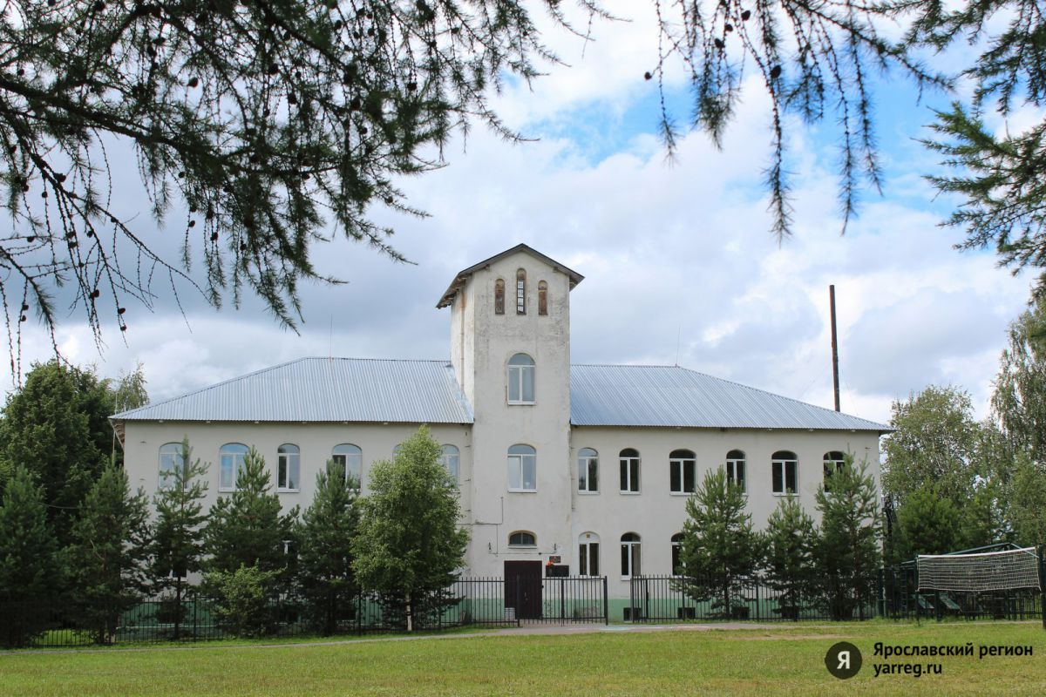
ПРОГРАММА
9.15−9.30 | Регистрация участников семинара. Кофе-пауза
ДЕТСКО - ВЗРОСЛЫЕ СООБЩЕСТВА: ОПЫТ РАБОТЫ ПЕРВОМАЙСКОЙ СРЕДНЕЙ ЩКОЛЫ
9.30-10.45 | Открытие семинара  Соколова Татьяна Анатольевна, директор Первомайской школы  Иванова Мария Владимировна, МУ ЦОФ ОУ Первомайского МР
Детско-взрослое сообщество в образовательном учреждении
Соколова Татьяна Анатольевна, директор Первомайской школы
Создание детско-взрослых сообществ как вектора личностного и социального развития детей
Михайлова Татьяна Геннадьевна, педагог-психолог, высшая квалификационная категория
Детско-родительское сообщество «Растём вместе»: практика его развития в дошкольной разновозрастной группе
Грибкова Ольга Александровна, заместитель директора по УВР
Семейный клуб «Корабль надежды»
Соколова Ирина Михайловна, учитель начальных классов, высшая квалификационная категория, Заслуженный учитель РФ
Организация деятельности разновозрастного объединения «Литературное краеведение»
Сальникова Екатерина Валентиновна, учитель русского языка и литературы
Воспитание добра и милосердия у сельских школьников
Савельева Зоя Васильевна, учитель начальных классов, высшая квалификационная категория, Заслуженный учитель РФ
Организация деятельности творческого объединения «Радуга»
Кузнецова Наталья Михайловна, учитель биологии, высшая квалификационная категория, Почетный работник РФ
 | Выступление праздничного хора
10.55-11.45 (здание дошкольных групп) | Итоговое занятие проекта «Пасхальная радость». Группа дошкольного возраста  Грибкова Ольга Александровна, заместитель директора по УВР  Виноградова Надежда Владимировна, воспитатель дошкольных групп, высшая квалификационная категория  Нарышкина Марина Анатольевна, воспитатель дошкольных групп, первая квалификационная категория  Рогушкина Любовь Васильевна, воспитатель дошкольных групп, высшая квалификационная категория
10.55-11.45  (здание школы) | «Сахарные беседы» с элементами реконструкции. 5-7 классы  Сальникова Екатерина Валентиновна, учитель русского языка и литературы, первая квалификационная категория  Дерунова Ирина Александровна, директор школьного музея  Золоткова Марина Геннадьевна, учитель математики, высшая квалификационная категория
12.00-12.30 | Рефлексия
12.30 | Обед

